**Синтез и изучение свойств сенсора на основе BODIPY и DPA**

**для детектирования синглетного кислорода**

***Хчоян А.Г.1,2, Пахомов А.А.2,3, Белова А.С.2, Кононевич Ю.Н.2, Ионов Д.С.4, Максимова М.А.2,3,5, Фролова А.Ю.3, Алфимов М.В.4,6, Мартынов В.И.3, Музафаров А.М.2,7***

*Студент, 5 курс специалитета*

*1Российский химико-технологический университет имени Д.И. Менделеева*

*2Институт элементоорганических соединений им. А.Н. Несмеянова РАН*

*3Институт биоорганической химии им. академиков М.М. Шемякина и Ю.А. Овчинникова РАН*

*4НИЦ "Курчатовский институт", Курчатовский комплекс кристаллографии и фотоники, Центр Фотохимии*

*5Московский государственный университет имени М.В. Ломоносова*

*6Московский физико-технический институт*

*7Институт синтетических полимерных материалов имени Н.С. Ениколопова РАН*

*E-mail: [khchoyan.arevik@mail.ru](mailto:ivanov@yandex.ru)*

Синглетный кислород (1О2) оказывает влияние на передачу внутриклеточных сигналов в организме, а также может выступать в качестве индуктора клеточной гибели. Поэтому актуальной является разработка фотосенсибилизаторов для фотодинамической терапии (ФДТ), которая представляет собой перспективный метод борьбы с раком. При ФДТ индуцируется фотохимическая реакция, приводящая к высвобождению высокоактивного 1О2, который разрушает опухолевые клетки [1]. Вследствие этого, соединения, чувствительные к синглетному кислороду, широко используются при изучении клеточных процессов, а также при разработке терапевтических средств для фотодинамической терапии.

В данной работе синтезирован сенсор для детектирования синглетного кислорода **1** на основе 9,10-дифенилантрацена (DPA) и 4,4-дифтор-4-бора-3α,4α-диаза-s-индацена (BODIPY) (схема 1) [2]. Здесь фрагмент молекулы DPA действует как высокоспецифичный сенсор на синглетный кислород, а BODIPY – как эталонный краситель, флуоресценция которого не зависит от присутствия 1О2.

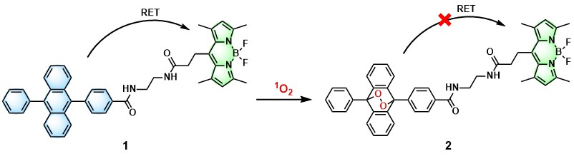

Схема 1. Взаимодействие диады BODIPY-DPA **1**с синглетным кислородом

Вследствие ковалентного связывания синглетного кислорода с антраценовым фрагментом DPA-BODIPY **1**, нарушается перенос энергии (RET) от DPA к BODIPY. Интенсивность флуоресценции фрагмента DPA в диаде снижается, в то время как флуоресценция BODIPY остается практически неизменной. Это позволяет использовать полученную диаду для наблюдения за динамикой генерации синглетного кислорода.

Строение целевого продукта **1** и промежуточных соединений подтверждено данными 1H, 13C, 19F ЯМР-, ИК-спектроскопии, масс-спектрометрии (ESI). Для целевого соединения **1** также были изучены оптические свойства в различных растворителях.

**Литература**

1. Agostinis P. et al. Photodynamic therapy of cancer: an update // CA: a cancer journal for clinicians. 2011. Vol. 61. №. 4. P. 250-281.

2. Pakhomov, A.A., Belova, A.S., Khchoyan, A.G., Kononevich, Y.N., Ionov, D.S., Maksimova, M.A., Frolova, A.Y., Alfimov, M.V., Martynov, V.I., Muzafarov, A.M. Ratiometric Singlet Oxygen Sensor Based on BODIPY-DPA Dyad // Molecules. 2022. Vol. 27. №. 24. P. 9060.